Пам'ятка для батьків
Як навчити дитину успішно виконувати домашнє завдання?
Як допомогти дитині не просто виконати сьогоднішнє домашнє завдання, але й навчити її обходитися без нашої допомоги?

Комусь з дітей вистачить тиждень-другий, комусь – декілька місяців або ще більше. Але у будь-якому випадку в цьому процесі буде декілька етапів.
Перший етап – ви якомога більше завдань виконуєте разом із дитиною. Прагнете зрозуміти, яких знань, навичок їй не вистачає, з’ясувати, чи немає у неї неправильних способів виконання, звичок у роботі. Допомагаєте позбутися недоліків і неправильних способів дії.
Другий етап. Частину роботи дитина виконує сама. Але ви повинні бути впевнені, що з цією частиною роботи вона впорається. Швидше за все, спочатку це буде дуже невелика частина, але дитині необхідне відчуття успіху. Оцініть з нею результат. Після кожної самостійно й успішно виконаної частини ставте який-небудь значок, наприклад знак оклику або задоволене личко. Через якийсь час ви разом з дитиною переконаєтеся, що правильно зроблена частина збільшується щодня. У разі невдачі спокійно розберіться, що є перешкодою. Навчіть дитину звертатися по допомогу у разі виникнення конкретних питань. Головним на цьому етапі має бути усвідомлення дитиною, що вона може працювати самостійно і впоратися зі своїми труднощами.
Третій етап. Поступово самостійна робота розширюється до того, що дитина сама виконує усі уроки. Ваша підтримка на цьому етапі швидше психологічна. Ви знаходитесь неподалік, займаєтесь своїми справами. Але готові прийти на допомогу, якщо знадобиться. Перевіряєте зроблене. Сенс цього етапу в тому, аби дитина переконалася, що вона дуже багато може зробити сама, але ви завжди її підтримаєте.
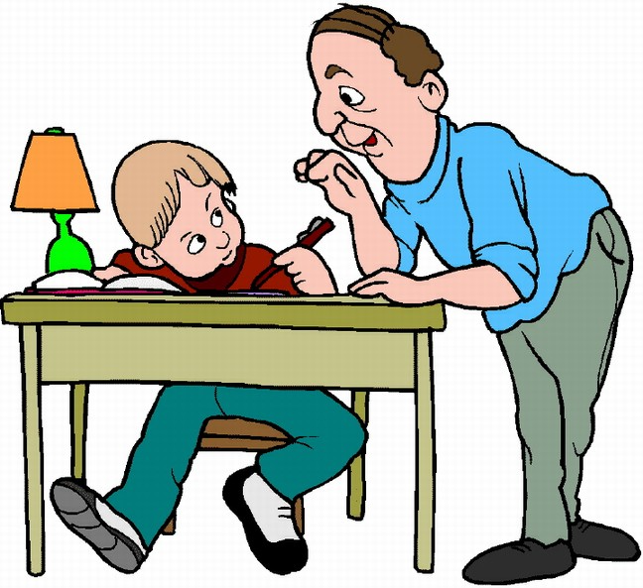
Четвертий етап. Дитина працює самостійно. Вона вже знає, скільки часу піде на те або інше завдання, і контролює себе за допомогою годинника, звичайного або пісочного. Ви в цей час можете бути відсутні удома або знаходитися в іншій кімнаті. Сенс цього етапу в тому, що дитина прагне подолати всі труднощі сама. Відкладати до вашої появи можна тільки найважче. Ви перевіряєте зроблене. Це необхідно, поки остаточно не виробиться навичка самостійної роботи. Ви вважаєте, що такий підхід займе у вас багато часу і сил? А хіба менше часу і емоцій ми витрачаємо на безплідну боротьбу («щоб сів, щоб почав, щоб не відволікався...»)? На надолужування упущеного по ночах перед контрольною? Чого ж тоді вимагати від дитини, якщо ми самі не можемо організувати, спланувати свою допомогу їй?На надолужування упущеного по ночах перед контрольною? Чого ж тоді вимагати від дитини, якщо ми самі не можемо організувати, спланувати свою допомогу їй? Тож будьте гарним прикладом для вашої дитини і допоможіть їй!

